Povolená tolerance ceny, tj. částka o kterou lze cenu vozidla snížit bez dalšího souhlasu zájemce: Provedl

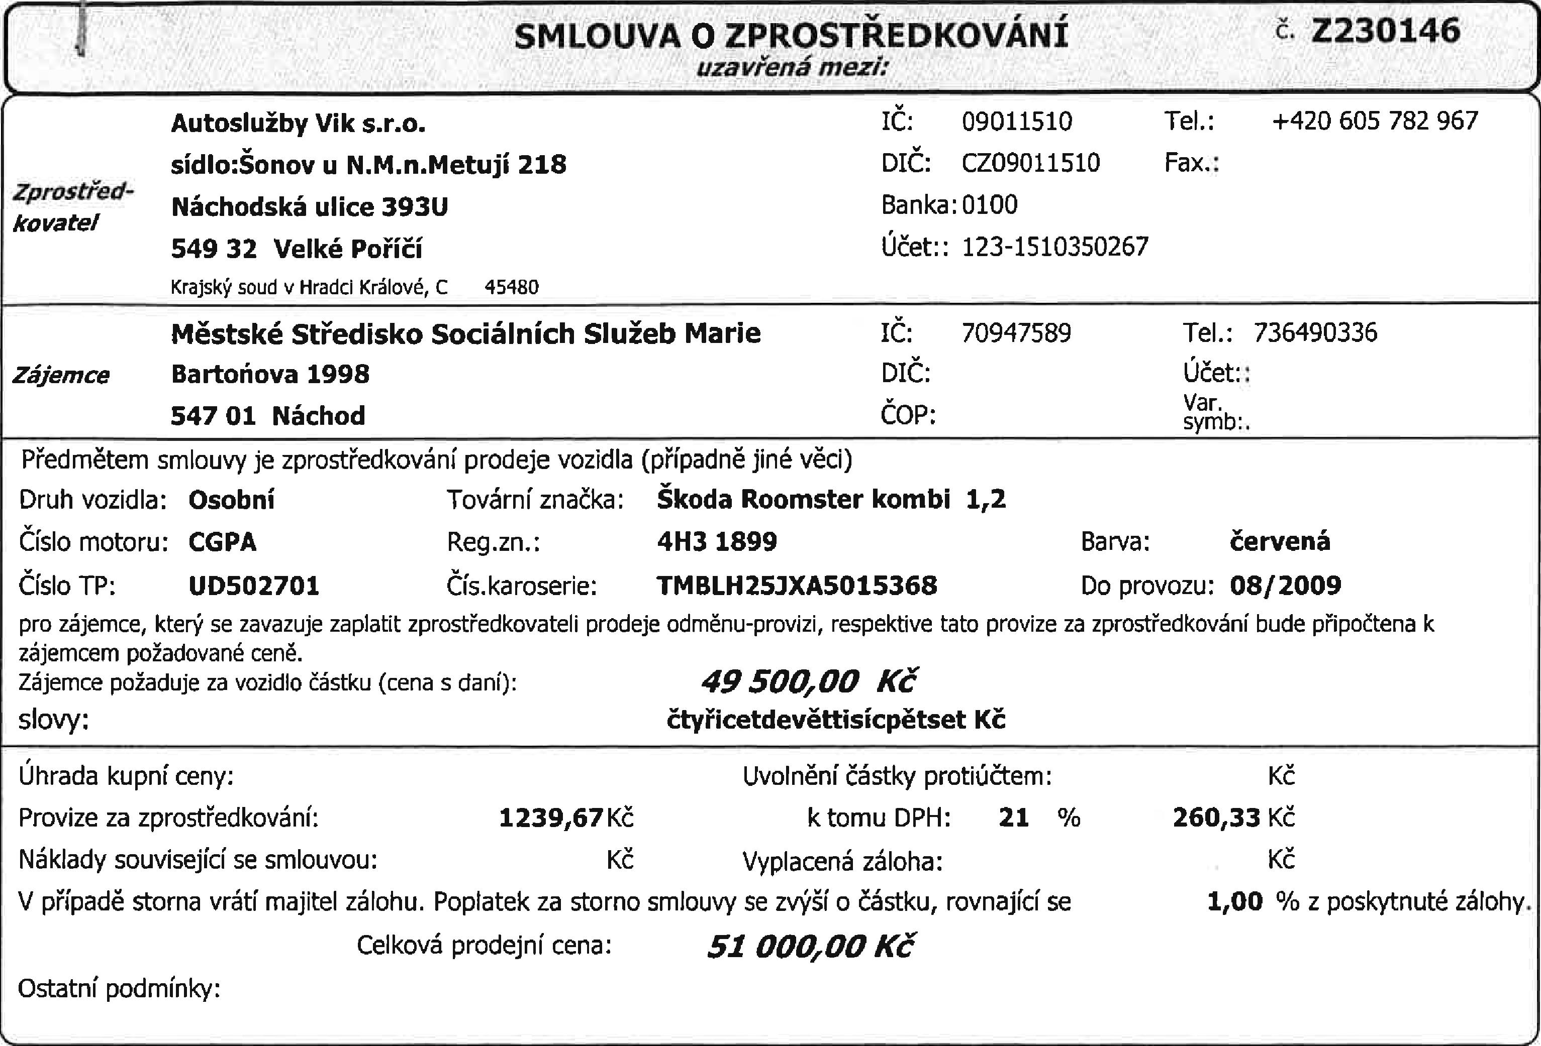
č. Z230146
SMLOUVA O ZPROSTŘEDKOVÁNÍ
uzavřená mezi:
Zprostředkovatel
xxxx
IČ: 09011510 Tel.:
CZ09011510 Fax.:
Bankaxxxx
Účet:: xxxx
Autoslužby Vik s.r.o. sídlo:Šonov u N.M.n.Metují 218 Náchodská ulice 393U
549 32 Velké Poříčí
Krajský soud v Hradci Králové, C 45480
IČ: 70947589
DIČ:
ČOP:
Tel.: xxxx
Účet::
Var. symb:.
Městské Středisko Sociálních Služeb Marie Zájemce Bartoňova 1998
547 01 Náchod
49 500,00 Kč
Barva: červená
Do provozu: 08/2009
pro zájemce, který se zavazuje zaplatit zprostředkovateli prodeje odměnu-provizi, respektive tato provize za zprostředkování bude připočtena k
zájemcem požadované ceně.
Zájemce požaduje za vozidlo částku (cena s daní):
Uvolnění částky protiúčtem:
k tomu DPH: 21 % Vyplacená záloha:
1239,67 Kč
Kč
Úhrada kupní ceny:
Provize za zprostředkování: Náklady související se smlouvou:
Předmětem smlouvy je zprostředkování prodeje vozidla (případné jiné věci)
slovy: čtyřicetdevěttisícpětset Kč
Druh vozidla: | Osobní | Tovární značka: | Škoda Roomster kombi 1,2
Číslo motoru: | CGPA | Reg.zn.: | xxxx
Číslo TP: | xxx | Čís.karoserie: | xxxx

V případě storna vrátí majitel zálohu. Poplatek za storno smlouvy se zvýší o částku, rovnající se Celková prodejní cena: 51 000,00 Kč
Ostatní podmínky:
Kč
260,33 Kč
Kč
1,00 % z poskytnuté zálohy.
Komitent je zapsán jako držitel uvedeného vozidla v technickém průkazu tohoto vozidla.
II. Komitent na základě této smlouvy předává a komisionář přejímá ojeté motorové vozidlo uvedené v čl. I za účelem obstarání jeho prodeje třetí straně. Objednatel současně prohlašuje, že k vozidlu svěřenému k obstarání prodeje se neváží práva třetích stran a že vozidlo je v jeho výlučném vlastnictví. Komitent prohlašuje, že komisionáři sdělil veškeré údaje o prodávaném vozidle a odpovídající skutečnosti, tak jak jsou uvedeny v záznamu o prohlídce technického stavu vozidla, který tvoří nedílnou součást této smlouvy.
111. Komitent souhlasí s tím, aby komisionář zajistil prodej vozidla uvedeného v čl. I třetí straně za podmínek dále uvedených. Komitent tímto zmocňuje komisionáře ke všem takovýmto úkonům souvisejícím s prodejem vozidla.
- Úplata komisionáři náleží pouze v případě uzavření kupní smlouvy s třetí stranou. Provize bude stanovena dohodou (+ DPH).
- Vedle úplaty má komisionář nárok na úhradu nutných nákladů spojených s převodem vozidla na třetí osobu. Vl. Komisionář i komitent mohou od této smlouvy odstoupit. Odstoupení se děje písemným sdělením adresovaným druhé smluvní straně. Komitent nemůže od smlouvy odstoupit, pokud již došlo k realizaci prodeje vozidla dle č1.1.
- Komisionář současně s vozidlem uvedeným v čl. I přebírá tyto doklady: TP,ORV, STK, emise, zákonné pojištění, klíče od vozidla.
- Komisionář je touto smlouvou po převzetí vozidla a dokladů uvedených v čl.V11. oprávněn užívat vozidlo a předvádět třetím stranám - zájemcům a uskutečňovat s ním zkušební jízdy. Vozidlo převzaté komisionářem za účelem prodeje zůstává nadále ve vlastnictví komitenta až do okamžiku jeho prodeje třetí straně. Do té doby je komitent povinen nést na svůj náklad úhradu všech poplatků a pojistného, které z vlastnictví vozidla vyplývají.
- V případě obstarání prodeje vozidla podle této smlouvy se komitent zavazuje nahradit komisionáři náklady, které mu prokazatelně vzniknou v případě uplatnění práv z odpovědnosti za vady ze strany třetích osob - kupujících. Pro vyloučeni pochybností se strany dohodly, že tento závazek trvá po dobu, kdy mohou být takováto práva třetích stran uplatněna.

dne 21.09.2023
Zpracováno programem Firmy TEAS ()Zlín

Strana1z2

